**MỤC LỤC**

**2.2. Phân tích hệ thống** 4

**2.2.1. Sơ đồ chức năng của phần mềm** 4

**2.2.2. Danh sách các tác nhân** 4

**2.3. Thiết kế hệ thống** 5

**2.3.1. Xác định các ca sử dụng** 5

**2.4. Biểu đồ use case tổng quát** 6

**2.4.2. Đặc tả UC “Tìm kiếm”** 10

**2.4.3. Đặc tả UC “Quản lý tài khoản”** 13

**2.4.4. Đặc tả UC “Mua hàng”** 16

**2.4.5. Đặc tả UC “Quản lý sản phẩm”** 19

**2.4.6. Đặc tả UC “Tìm kiếm nâng cao”** 22

**2.4.7. Đặc tả UC “Báo cáo - Thống kê”** 25

**2.4.8. Đặc tả UC “Quản lý nhãn hiệu”** 28

**2.4.10. Đặc tả UC “Quản lý đơn hàng”** 31

**2.5. Thiết kế cơ sở dữ liệu** 33

**2.5.1. Sơ đồ tổng quát** 33

**2.5.2. Biểu đồ ERD:** 34

**2.5.3. Chi tiết các bảng cơ sở dữ liệu** 34

**DANH MỤC TỪ VIẾT TẮT**

|  |  |
| --- | --- |
| **Từ viết tắt** | **Ý nghĩa** |
| COD | Giao hàng thu tiền hộ |
|  |  |
|  |  |
|  |  |

**DANH MỤC HÌNH VẼ**

Hình 2.2.1. Sơ đồ chức năng 24

Hình 2.3.1. Biểu đồ Use case tổng quát 27

Hình 2.4.1.1. Biểu đồ Use case “đăng nhập” của người quản lý 29

Hình 2.4.1.2. Biểu đồ Use case “đăng nhập” của khách hàng 30

Hình 2.4.1.3. Biểu đồ tuần tự “đăng nhập” 30

Hình 2.4.1.4. Biểu đồ hoạt động “đăng nhập” 31

Hình 2.4.2.1. Biểu đồ use case “tìm kiếm” 32

Hình 2.4.2.2. Biểu đồ use case “tìm kiếm” 33

Hình 2.4.2.3. Biểu đồ use case “tìm kiếm” 34

Hình 2.4.3.1. Biểu đồ use case “Quản lý tài khoản” 35

Hình 2.4.3.2. Biểu đồ tuần tự “quản lý tài khoản” 36

Hình 2.4.3.3. Biểu đồ hoạt động “quản lý tài khoản” 37

Hình 2.4.4.1. Biểu đồ use case “mua hàng” 38

Hình 2.4.4.2. Biểu đồ tuần tự “mua hàng” 39

Hình 2.4.4.3. Biểu đồ hoạt động “mua hàng” 40

Hình 2.4.5.1. Biểu đồ use case “Quản lý sản phẩm” 42

Hình 2.4.5.2. Biểu đồ tuần tự “Quản lý sản phẩm” 42

Hình 2.4.5.3. Biểu đồ hoạt động “Quản lý sản phẩm” 43

Hình 2.4.6.1. Biểu đồ use case "Tìm kiếm nâng cao" 44

Hình 2.4.6.2. Biểu đồ tuần tự “Tìm kiếm nâng cao” 45

Hình 2.4.7.3. Biểu đồ hoạt động "Tìm kiếm nâng cao" 46

Hình 2.4.7.1. Biểu đồ use case "Thống kê" 47

Hình 2.4.7.2. Biểu đồ tuần tự “Thống kê” 48

Hình 2.4.7.3. Biểu đồ hoạt động "Thống kê" 49

Hình 2.4.8.1. Biểu đồ use case "Quản lý nhãn hiệu" 50

Hình 2.4.8.2. Biểu đồ tuần tự "Quản lý nhãn hiệu" 51

Hình 2.4.8.3. Biểu đồ hoạt động "Quản lý nhãn hiệu 51

Hình 2.4.10.1. Biểu đồ use case "Quản lý đơn hàng" 53

Hình 2.4.10.2. Biểu đồ tuần tự "Quản lý đơn hàng" 53

Hình 2.4.10.3. Biểu đồ hoạt động "Quản lý đơn hàng" 54

Hình 2.5.1. Biểu đồ tổng quát 54

Hình 2.5.2. Biểu đồ ERD 55

Hình 3.3.1. Giao diện header của trang chủ 62

Hình 3.3.2. Giao diện body của trang chủ 63

Hình 3.3.3. Giao diện body của trang chủ 64

Hình 3.3.4. Giao diện footer của trang chủ 64

Hình 3.3.5. Giao diện đổi mật khẩu 65

Hình 3.3.6. Giao diện giỏ hàng 66

Hình 3.3.7. Giao diện thanh toán COD 66

Hình 3.3.8. Giao diện sau khi đặt hàng thành công 67

Hình 3.3.9. Giao diện thông tin sản phẩm 68

Hình 3.3.10. Giao diện Tìm kiếm sản phẩm 69

Hình 3.3.11. Giao diện thống kê doanh thu 70

Hình 3.3.12. Giao diện quản lý thể loại 70

Hình 3.3.13. Giao diện sản phẩm 71

Hình 3.3.14. Giao diện Đơn hàng 71

Hình 3.3.15. Giao diện Quản lý người dùng 72

Hình 3.3.16. Giao diện thông tin chi tiết của đơn hàng 72

## **2.2. Phân tích hệ thống**

### **2.2.1. Sơ đồ chức năng của phần mềm**

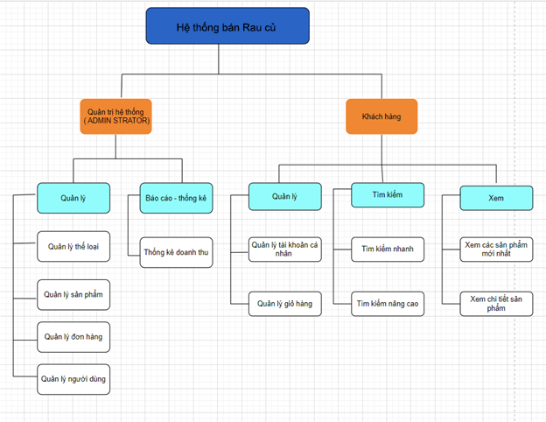

Hình 2.2.1. Sơ đồ chức năng

### **2.2.2. Danh sách các tác nhân**

- Tác nhân: Người quản lý

- Tác nhân: khách hàng

|  |  |  |  |  |
| --- | --- | --- | --- | --- |
| TT | Ký hiệu | Tên tác nhân | Mô tả | Phân loại |
| 1 | Admin | Người quản lý | Quản lý toàn bộ hệ thống web bán hàng, bao gồm quản lý sản phẩm, người dùng, đơn hàng, và các cấu hình hệ thống. Giải quyết các vấn đề phát sinh và đảm bảo hệ thống hoạt động trơn tru. | Phức tạp |
| 2 | Member | Khách hàng | Người đăng ký tài khoản và sử dụng dịch vụ của web bán hàng. Họ có thể duyệt sản phẩm, thêm vào giỏ hàng, đặt hàng, thanh toán và theo dõi tình trạng đơn hàng của mình. | Phức tạp |

## **2.3. Thiết kế hệ thống**

### **2.3.1. Xác định các ca sử dụng**

Dựa trên việc mô tả bài toán và việc phân tích để tìm ra các tác nhân, ta xác định được các ca sử dụng như sau:

- Đăng nhập

- Quản lý thông tin sản phẩm

- Quản lý danh mục

- Quản lý tài khoản

- Tìm kiếm

- Thanh toán

- Quản lý đơn hàng

|  |  |
| --- | --- |
| **Tác nhân** | **Ca sử dụng** |
| Người quản lý | - Đăng nhập  - Quản lý thông tin sản phẩm  - Quản lý nhãn hiệu  - Quản lý tài khoản  - Tìm kiếm  - Quản lý đơn hàng |
| Khách hàng | - Đăng ký tài khoản  - Đăng nhập  - Tìm kiếm sản phẩm  - Xem thông tin sản phẩm  - Thêm sản phẩm vào giỏ hàng  - Thanh toán  - Xem lịch đơn hàng  - Quản lý tài khoản cá nhân |

## 

## **2.4. Biểu đồ use case tổng quát**

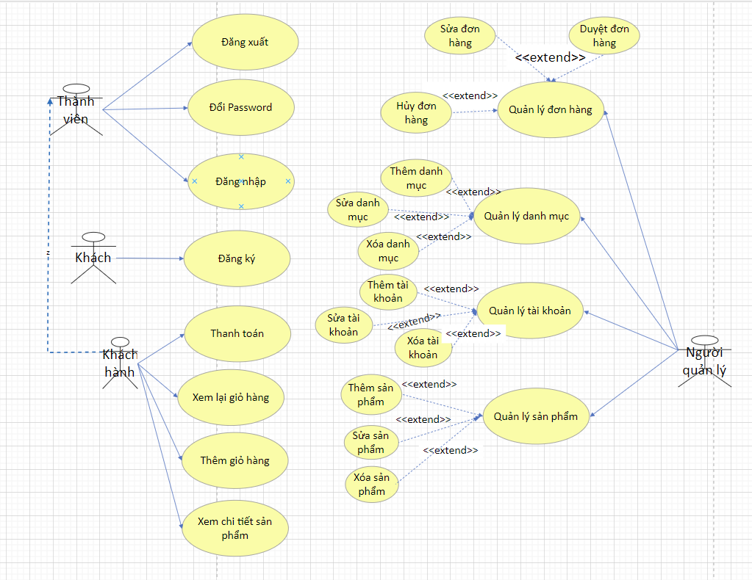

Hình 2.3.1. Biểu đồ Use case tổng quát

**2.4.1 Đặc tả UC “Đăng nhập”**

- Tên use case: Đăng nhập.

- Mục đích: cho phép người dùng đăng nhập thông qua tài khoản và mật khẩu đã đăng ký trước đó, được phân quyền từ trước.

Đối tác : người quản lý, khách hàng.

|  |  |
| --- | --- |
| Hành động của tác nhân | Phản ứng của hệ thống |
| Đăng nhập | Yêu cầu nhập tài khoản, mật khẩu. |
| Nhập tài khoản, mật khẩu | Kiểm tra xem đúng hay sai. Nếu đúng sẽ cho phép đăng nhập vào hệ thống. Nếu sai thì báo lỗi và yêu cầu nhập lại |

|  |  |  |
| --- | --- | --- |
| **Tên Use Case** | | Đăng nhập |
| **Tác nhân thực hiện** | | Tất cả người dùng |
| **Mục đích** | | cho phép người dùng đăng nhập thông qua tài khoản và mật khẩu đã đăng ký trước đó, được phân quyền từ trước. |
| **Tiền điều kiện thực hiện** | | Không có |
| **Hậu điện kiện** | **Thành công** | Đăng nhập thành công vào hệ thống |
| **Lỗi** | Đưa ra thông báo lỗi nếu xuất hiện lỗi không thực hiện được |
| **Luồng nghiệp vụ chính/kịnh bản chính** | | 1. Mở giao diện “Đăng nhập” cho phép nhập thông tin:    1. Nhập thông tin đăng nhập:       1. Email       2. Mật khẩu 2. Chọn “đăng nhập“ để đăng nhập hoặc “đăng ký” khi không có tài khoản 3. Hiển thị giao diện phù hợp với vai trò người dùng 4. Thoát |
| **Luồng nghiệp vụ phụ/kịch bản phụ** | | 1. Hệ thống hiển thị thông báo lỗi khi nhập sai định dạng hoặc để trống các thông tin. Hệ thống yêu cầu xác nhận lại thông tin. |

- Biểu đồ usecase, tuần tự, hoạt động “đăng nhập”

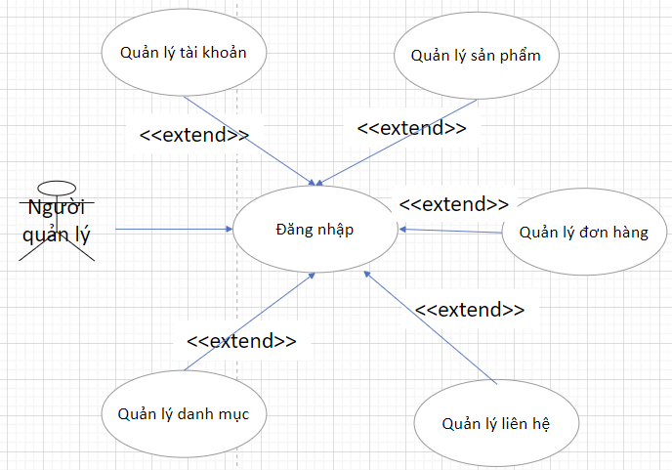

Hình 2.4.1.1. Biểu đồ Use case “đăng nhập” của người quản lý

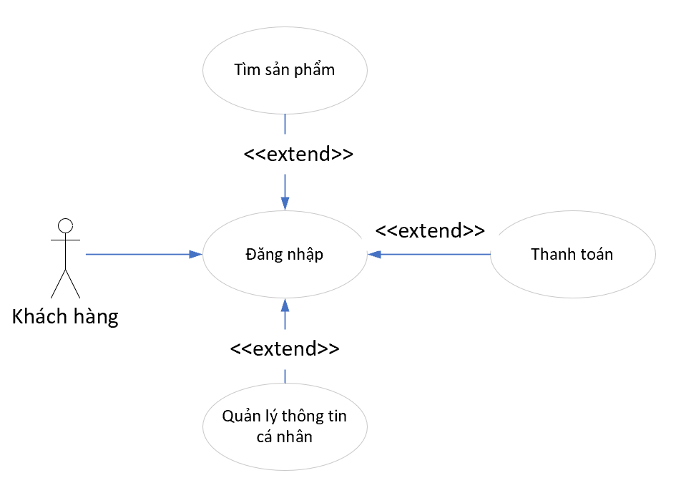

Hình 2.4.1.2. Biểu đồ Use case “đăng nhập” của khách hàng

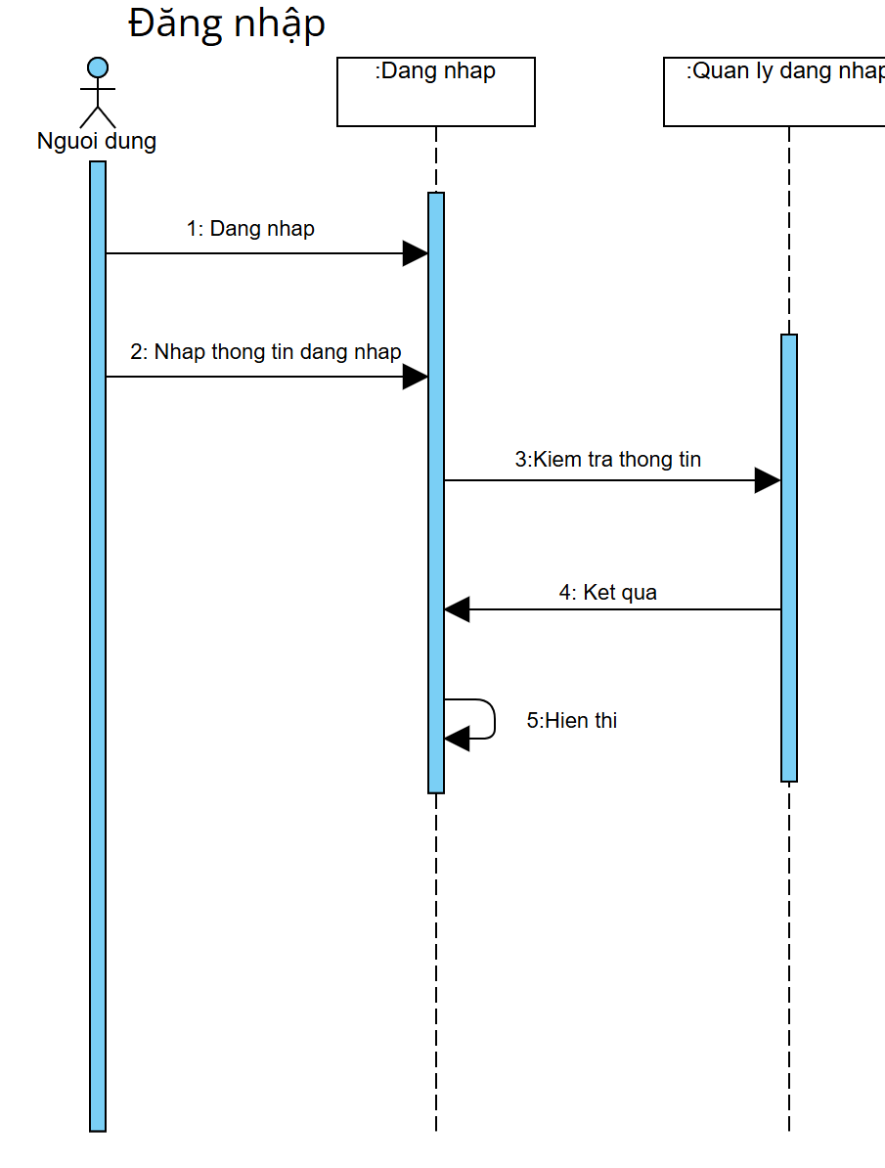

Hình 2.4.1.3. Biểu đồ tuần tự “đăng nhập”

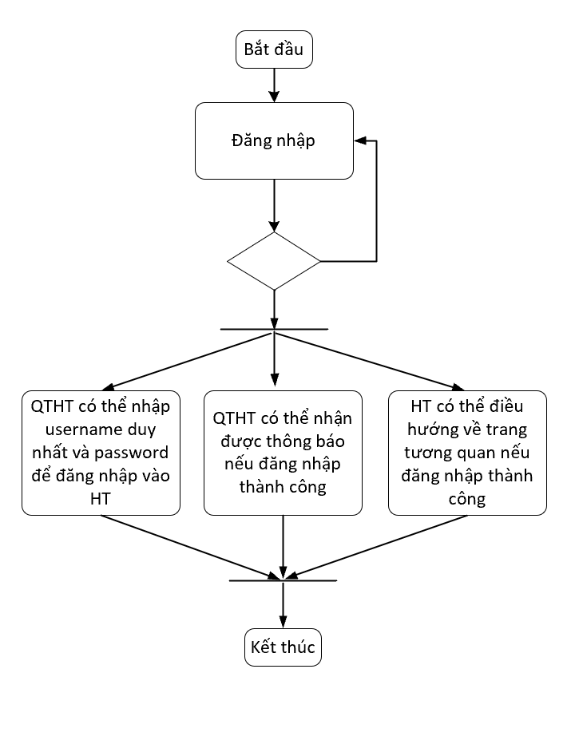

Hình 2.4.1.4. Biểu đồ hoạt động “đăng nhập”

### **2.4.2. Đặc tả UC “Tìm kiếm”**

- Tên ca sử dụng: Tìm kiếm

- Mục đích: Cho phép người dùng tìm kiếm thông tin về các sản phẩm như tên, giá tiền, loại sản phẩm, hãng sản xuất.

- Đối tác : Người quản lý, Khách hàng.

|  |  |  |
| --- | --- | --- |
| **Tên Use Case** | | Tìm kiếm |
| **Tác nhân thực hiện** | | Tất cả người dùng |
| **Mục đích** | | Cho phép người dùng tìm kiếm thông tin về các sản phẩm như tên, giá tiền, loại sản phẩm, hãng sản xuất. |
| **Tiền điều kiện thực hiện** | | Giao diện “tìm kiếm” phải được mở ra |
| **Hậu điện kiện** | **Thành công** | Tìm thấy kết quả muốn tìm |
| **Lỗi** | Đưa ra thông báo lỗi nếu xuất hiện lỗi không thực hiện được |
| **Luồng nghiệp vụ chính/kịnh bản chính** | | 1. Mở giao diện “Tìm kiếm” cho phép nhập thông tin:    1. Nhập thông tin cần tìm:       1. Tên sản phẩm       2. Nhãn hàng       3. Giá 2. Chọn “tìm kiếm“ để bắt đầu tìm kiếm 3. Hiển thị thông tin sản phẩm cần tìm 4. Thoát |
| **Luồng nghiệp vụ phụ/kịch bản phụ** | | 1. Hệ thống hiển thị thông báo lỗi khi nhập sai định dạng hoặc để trống các thông tin. Hệ thống yêu cầu xác nhận lại thông tin. |

|  |  |
| --- | --- |
| Hành động của tác nhân | Phản ứng của hệ thống |
| Chọn chức năng tìm kiếm | Hiện bảng để người dùng có thể nhập thông tin để tìm kiếm. |
| Điền từ khóa tìm kiếm | Trả về thông tin về từ khóa mà người dùng đã nhập. |

- Biểu đồ usecase, tuần tự, hoạt động “tìm kiếm”

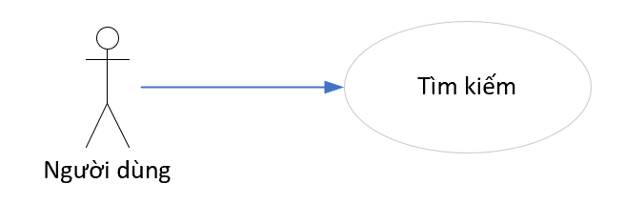

Hình 2.4.2.1. Biểu đồ use case “tìm kiếm”

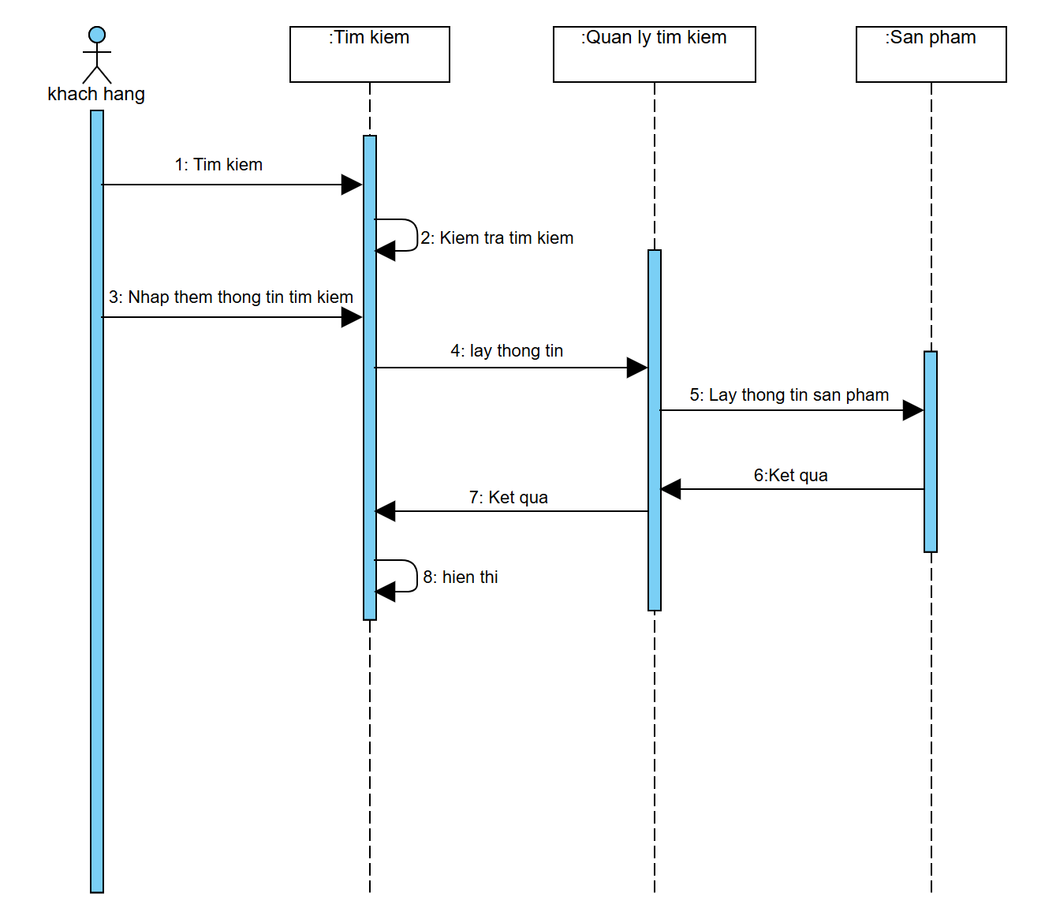

Hình 2.4.2.2. Biểu đồ use case “tìm kiếm”

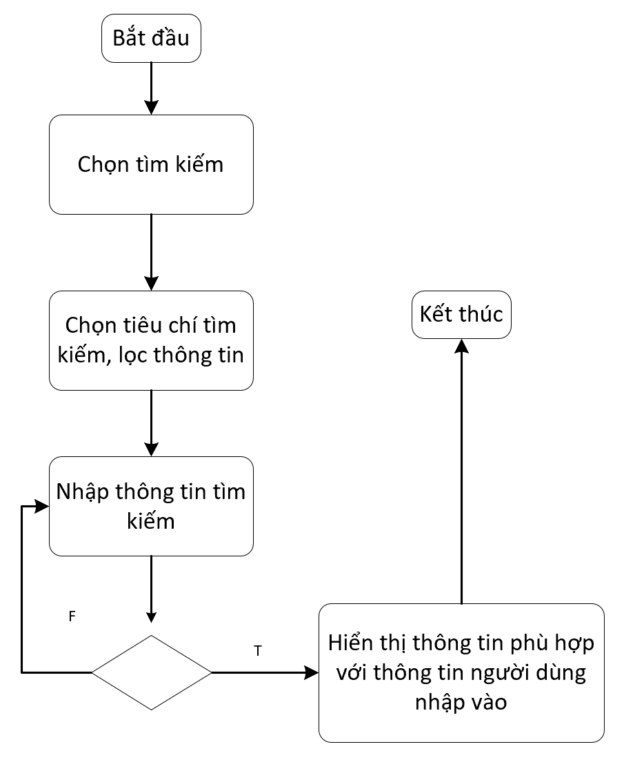

Hình 2.4.2.3. Biểu đồ use case “tìm kiếm”

### **2.4.3. Đặc tả UC “Quản lý tài khoản”**

- Tóm lược : Ca sử dụng cho phép nhà quản lí duy trì thông tin người trong hệ thống.

|  |  |  |
| --- | --- | --- |
| **Tên Use Case** | | Quản lý tài khoản |
| **Tác nhân thực hiện** | | Người quản lý |
| **Mục đích** | | Tạo, sửa, xóa, đối chiếu thông tin tài khoản |
| **Tiền điều kiện thực hiện** | | Ca sử dụng bắt đầu khi người quản lý đăng nhập thành công vào hệ thống. |
| **Hậu điện kiện** | **Thành công** | Thực hiện thêm/sửa/xóa các thông tin của tài khoản trong CSDL thành công |
| **Lỗi** | Đưa ra thông báo lỗi nếu xuất hiện lỗi không thực hiện được |
| **Luồng nghiệp vụ chính/kịnh bản chính** | | 1. Mở giao diện “Quản lý tài khoản” cho phép nhập, sửa thông tin:    1. Nhập và sửa thông tin tài khoản:       1. Email       2. Mật khẩu       3. Số điện thoại       4. Tên nhân viên       5. Vai trò       6. Địa chỉ 2. Chọn “Thêm, Sửa, Xoá“ để cập nhật vào CSDL 3. Hiển thị các thông báo kết quả cập nhật CSDL 4. Thoát |
| Luồng nghiệp vụ phụ/kịch bản phụ | | 1. Hệ thống hiển thị thông báo lỗi khi nhập, sửa sai định dạng hoặc để trống các thông tin. Hệ thống yêu cầu xác nhận lại thông tin. |

- Biểu đồ usecase, tuần tự, hoạt động “Quản lý tài khoản”

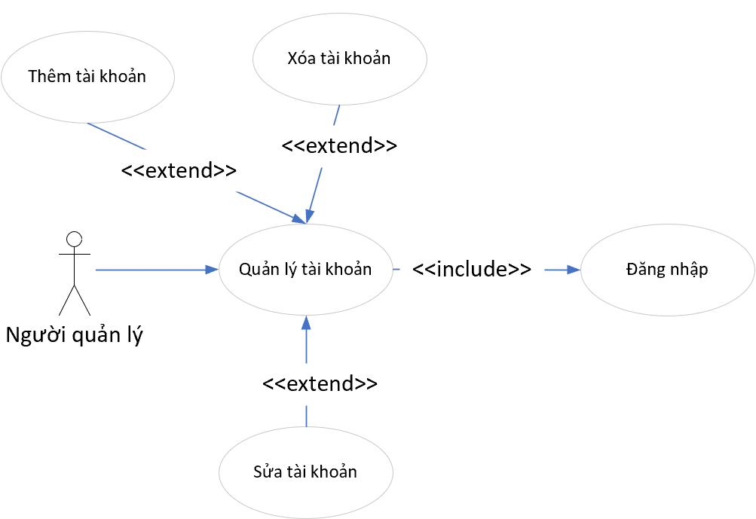

Hình 2.4.3.1. Biểu đồ use case “Quản lý tài khoản”

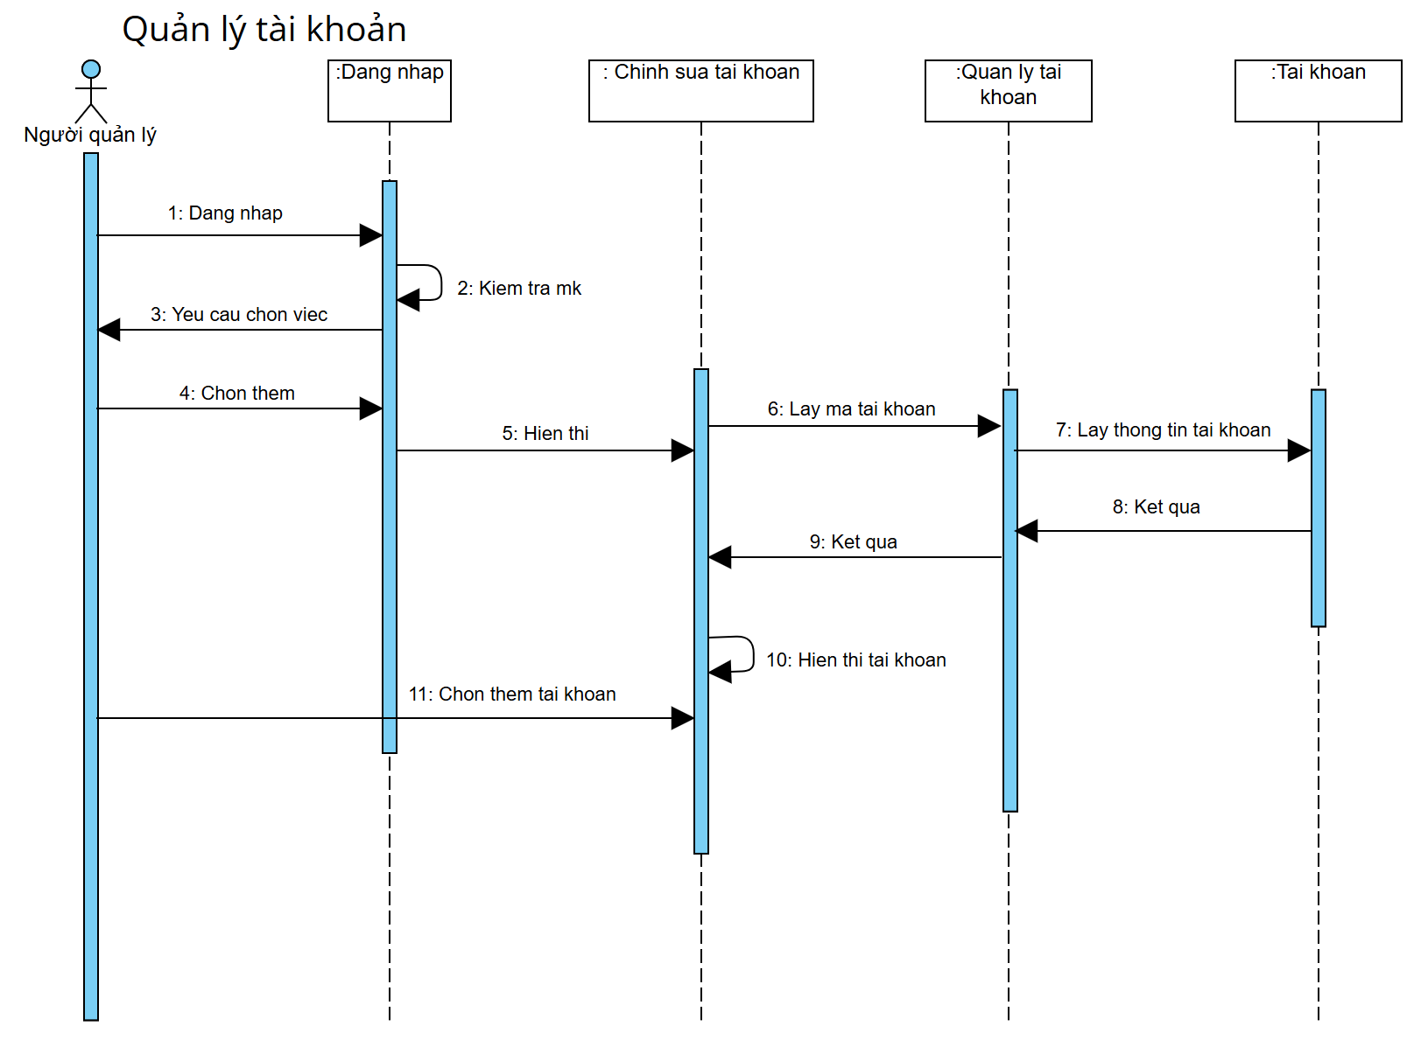

Hình 2.4.3.2. Biểu đồ tuần tự “quản lý tài khoản”

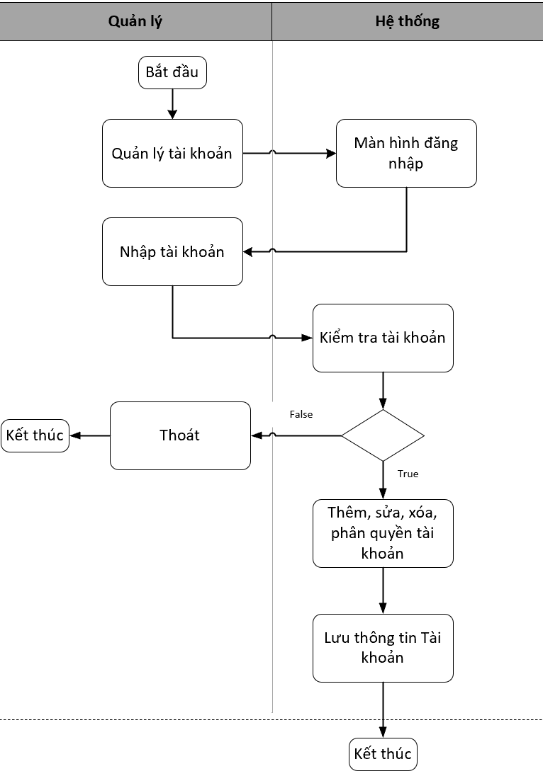

Hình 2.4.3.3. Biểu đồ hoạt động “quản lý tài khoản”

### **2.4.4. Đặc tả UC “Mua hàng”**

|  |  |  |
| --- | --- | --- |
| **Tên Use Case** | | Mua hàng |
| **Tác nhân thực hiện** | | Khách hàng |
| **Mục đích** | | Mua hàng |
| **Tiền điều kiện thực hiện** | | - Giao diện “Thông tin sản phẩm” phải được mở ra |
| **Hậu điện kiện** | **Thành công** | - Thực hiện thêm/sửa/xóa các sản phẩm vào giỏ hàng thành công  - Thanh toán thành công |
| **Lỗi** | Đưa ra thông báo lỗi nếu xuất hiện lỗi không thực hiện được |
| **Luồng nghiệp vụ chính/kịnh bản chính** | | 1. Mở Giao diện “Thông tin sản phẩm” cho phép thêm sản phẩm vào giỏ hàng 2. Chọn thanh toán 3. Hiển thị các thông báo kết quả cập nhật CSDL 4. Thoát |
| Luồng nghiệp vụ phụ/kịch bản phụ | | 1. Hệ thống hiển thị thông báo lỗi khi nhập, sửa sai định dạng hoặc để trống các thông tin. Hệ thống yêu cầu xác nhận lại thông tin.  2. Khách hàng kích nhầm nút |

- Biểu đồ usecase, tuần tự, hoạt động “Mua hàng”

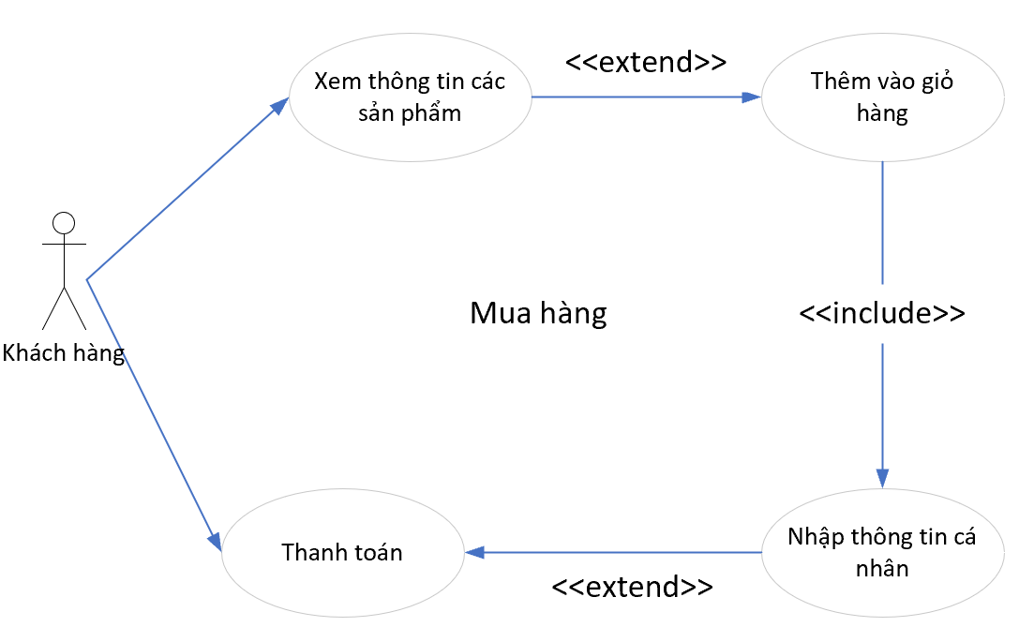

Hình 2.4.4.1. Biểu đồ use case “mua hàng”

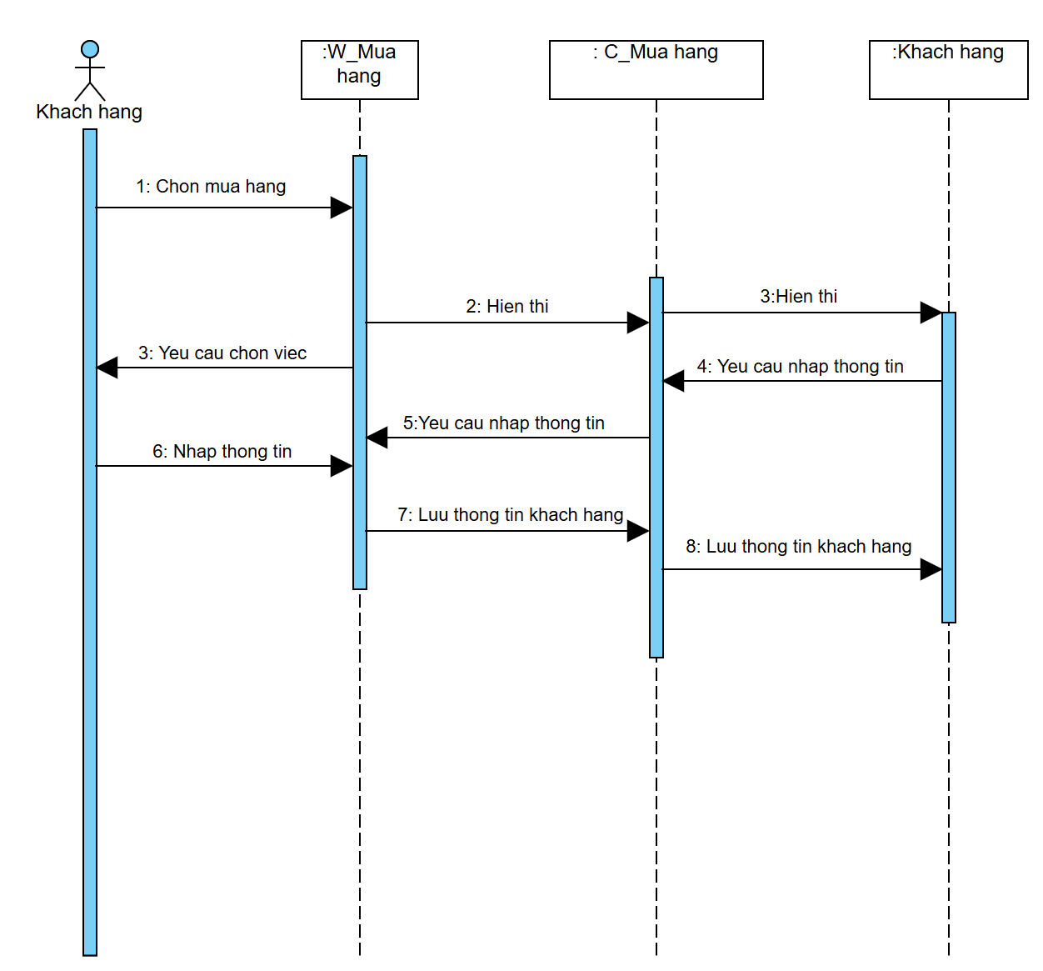

Hình 2.4.4.2. Biểu đồ tuần tự “mua hàng”

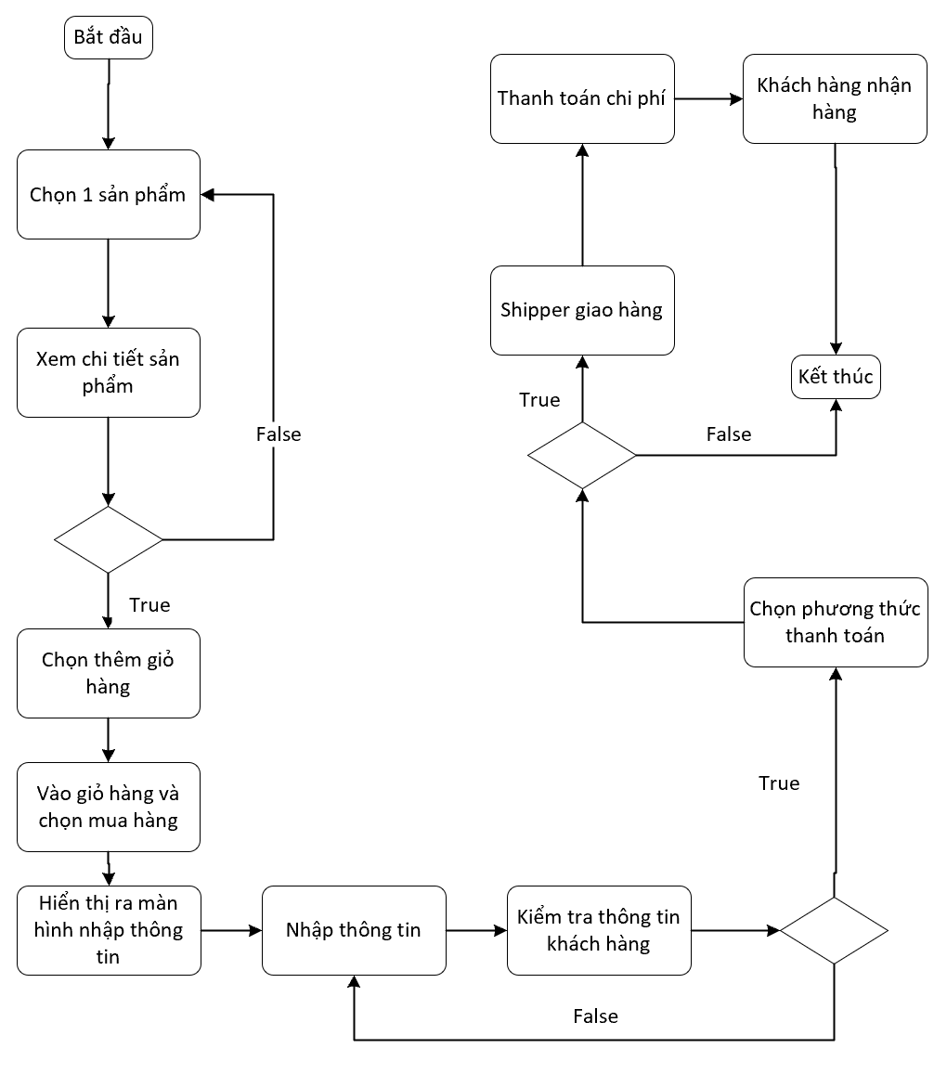

Hình 2.4.4.3. Biểu đồ hoạt động “mua hàng”

### **2.4.5. Đặc tả UC “Quản lý sản phẩm”**

- Tóm lược: Sau khi nhập sản phẩm sẽ có thông tin sản phẩm gửi cho hệ thống, hệ thống sẽ lưu lại các thông tin đó.

|  |  |  |
| --- | --- | --- |
| **Tên Use Case** | | Quản lý thông tin sản phẩm |
| **Tác nhân thực hiện** | | Người quản lý |
| **Mục đích** | | Tạo, sửa, xóa, đối chiếu thông tin sản phẩm |
| **Tiền điều kiện thực hiện** | | - Đăng nhập tài khoản thành công và được cấp quyền thực hiện chức năng này  - Giao diện “Quản lý sản phẩm” phải được mở ra |
| **Hậu điện kiện** | **Thành công** | Thực hiện thêm/sửa/xóa các thông tin của sản phẩm trong CSDL thành công |
| **Lỗi** | Đưa ra thông báo lỗi nếu xuất hiện lỗi không thực hiện được |
| **Luồng nghiệp vụ chính/kịnh bản chính** | | 1. Mở Giao diện “Quản lý sản phẩm” cho phép nhập, sửa thông tin:    1. Nhập và sửa thông tin sách :       1. Tên sản phẩm       2. Đơn giá       3. Hãng sản xuất       4. Hệ điều hành       5. RAM       6. Màn hình       7. CPU       8. Thiết kế       9. Mô tả chung       10. Số lượng       11. Thông tin bảo hành       12. Hình ảnh 2. Chọn “Lưu“ để cập nhật vào CSDL 3. Hiển thị các thông báo kết quả cập nhật CSDL 4. Thoát |
| Luồng nghiệp vụ phụ/kịch bản phụ | | 1. Hệ thống hiển thị thông báo lỗi khi nhập, sửa sai định dạng hoặc để trống các thông tin. Hệ thống yêu cầu xác nhận lại thông tin.  2. Người quản lý kích nhầm nút |

- Biểu đồ usecase, tuần tự, hoạt động “Quản lý sản phẩm”

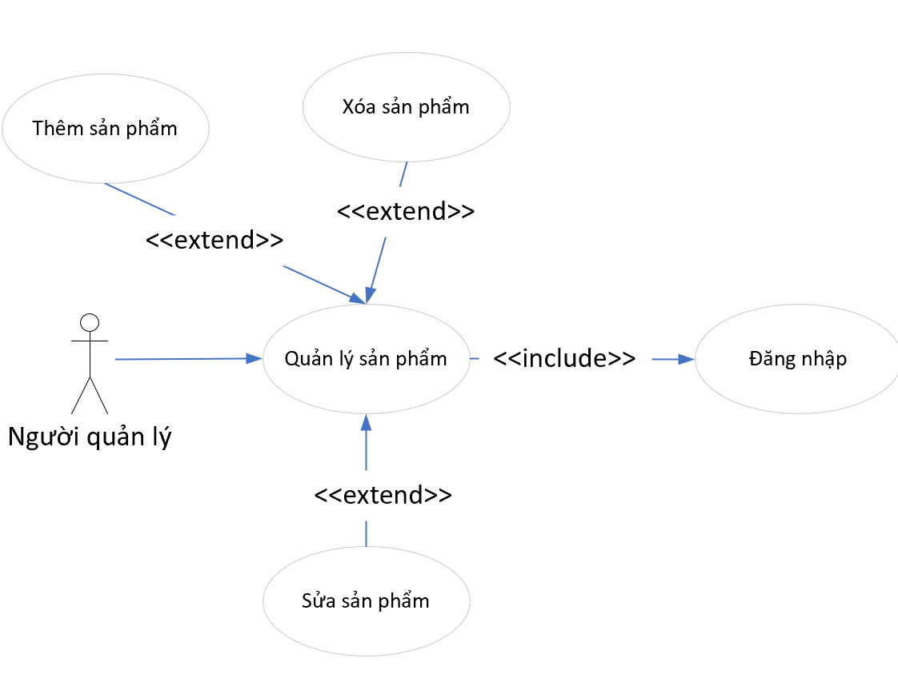

Hình 2.4.5.1. Biểu đồ use case “Quản lý sản phẩm”

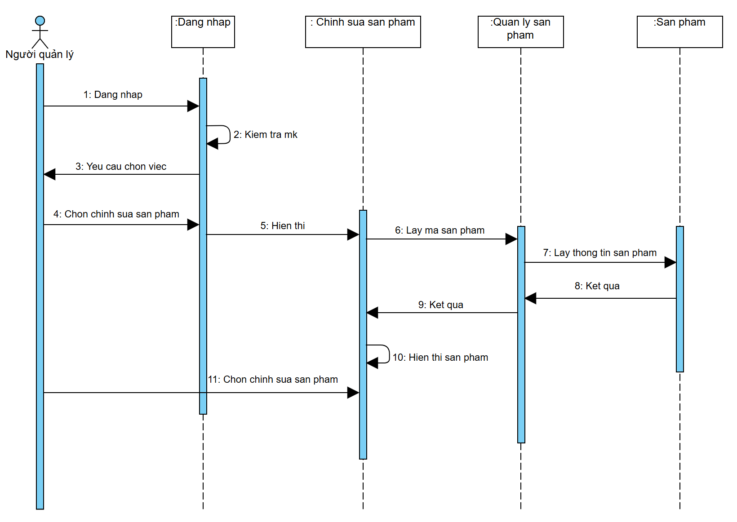

Hình 2.4.5.2. Biểu đồ tuần tự “Quản lý sản phẩm”

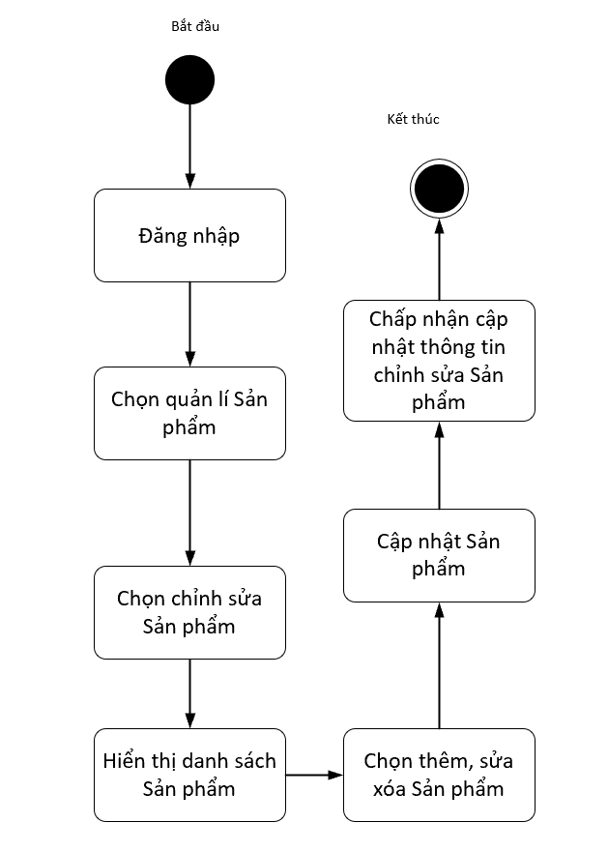

Hình 2.4.5.3. Biểu đồ hoạt động “Quản lý sản phẩm”

### **2.4.6. Đặc tả UC “Tìm kiếm nâng cao”**

- Đặc tả use-case

|  |  |  |
| --- | --- | --- |
| **Tên Use Case** | | Tìm kiếm nâng cao |
| **Tác nhân thực hiện** | | Người quản lý |
| **Mục đích** | | Tìm kiếm thông tin đối tượng cần tìm |
| **Tiền điều kiện thực hiện** | | - Đăng nhập tài khoản thành công và được cấp quyền thực hiện chức năng này  - Giao diện “Tìm kiếm” phải được mở ra |
| **Hậu điện kiện** | **Thành công** | Thực hiện tìm kiếm các thông tin của đối tượng trong CSDL thành công |
| **Lỗi** | Đưa ra thông báo lỗi nếu xuất hiện lỗi không thực hiện được |
| **Luồng nghiệp vụ chính/kịnh bản chính** | | 1. Mở Form “Tìm kiếm” cho phép nhập thông tin:    1. Nhập thông tin cần tìm :    2. Chọn đối tượng cần tìm    3. Chọn thuộc tính để tìm 2. Chọn “Tìm kiếm“ để tìm kiếm trong CSDL 3. Hiển thị các thông báo kết quả tìm kiếm 4. Thoát |
| Luồng nghiệp vụ phụ/kịch bản phụ | | 1. Hệ thống hiển thị thông báo lỗi khi tìm kiếm sai định dạng hoặc để trống các thông tin. Hệ thống yêu cầu xác nhận lại thông tin.  2. Người quản lý kích nhầm nút |

- Biểu đồ usecase, tuần tự, hoạt động “Tìm kiếm nâng cao”

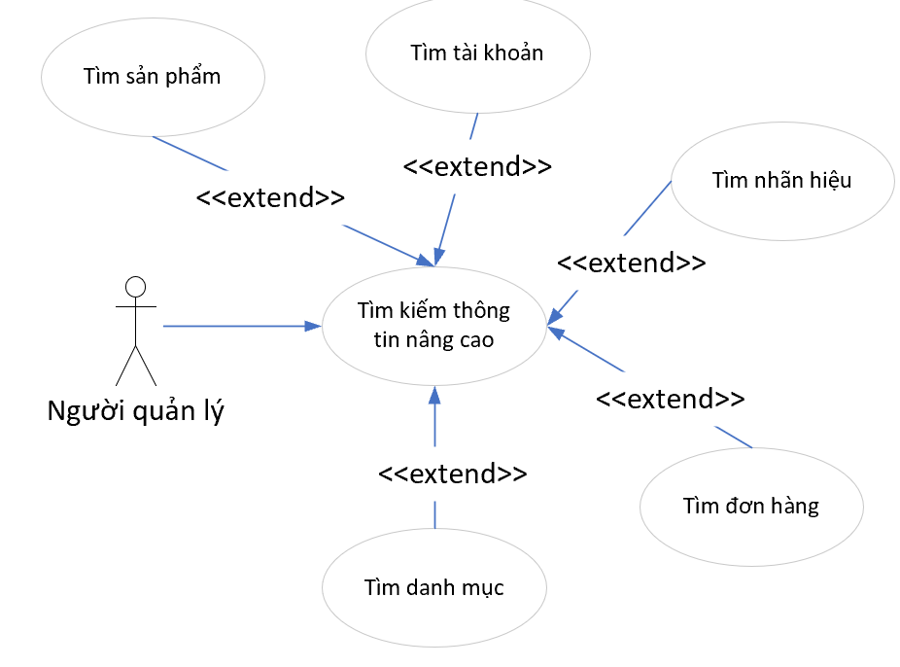

Hình 2.4.6.1. Biểu đồ use case "Tìm kiếm nâng cao"

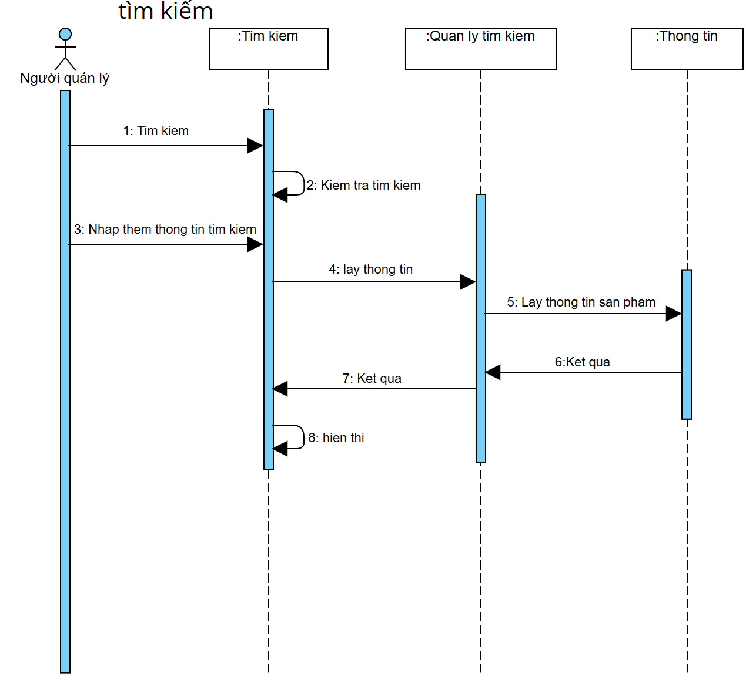

Hình 2.4.6.2. Biểu đồ tuần tự “Tìm kiếm nâng cao”

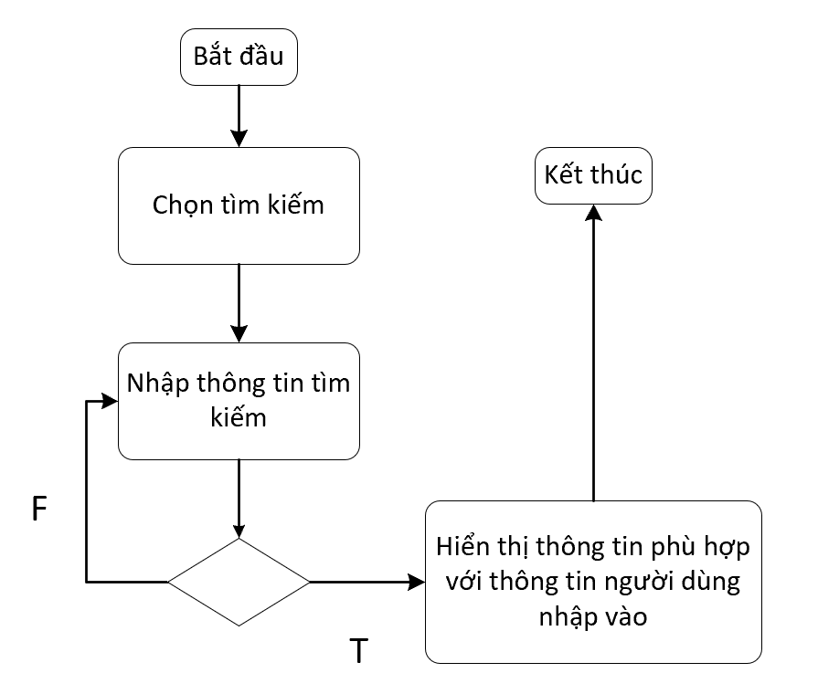

Hình 2.4.7.3. Biểu đồ hoạt động "Tìm kiếm nâng cao"

### **2.4.7. Đặc tả UC “Báo cáo - Thống kê”**

- Tóm lược: Sau khi khách hàng mua hàng và nhập thông tin đánh giá, thông tin sẽ được gửi cho hệ thống, hệ thống sẽ lưu lại các thông tin đó. Người quản lý có thể thống kê từ thông tin đó.

|  |  |  |
| --- | --- | --- |
| **Tên Use Case** | | Báo cáo - thống kê |
| **Tác nhân thực hiện** | | Người quản lý |
| **Mục đích** | | Xem các thông tin thống kê của hệ thống |
| **Tiền điều kiện thực hiện** | | - Đăng nhập tài khoản thành công và được cấp quyền thực hiện chức năng này  - Giao diện “Báo cáo – thống kê” phải được mở ra |
| **Hậu điện kiện** | **Thành công** | Thực hiện thống kê các thông tin của đối tượng trong CSDL thành công |
| **Lỗi** | Đưa ra thông báo lỗi nếu xuất hiện lỗi không thực hiện được |
| **Luồng nghiệp vụ chính/kịnh bản chính** | | 1. Mở Form “Báo cáo – thống kê” cho phép chọn thống kê:    1. Thống kê doanh thu    2. Thống kê tỷ lệ hoàn thành/ hủy đơn hàng 2. Hiển thị các thông báo kết quả thống kê 3. Thoát |
| Luồng nghiệp vụ phụ/kịch bản phụ | | 1. Người quản lý kích nhầm nút. |

- Biểu đồ usecase, tuần tự, hoạt động “Báo cáo – Thống kê”

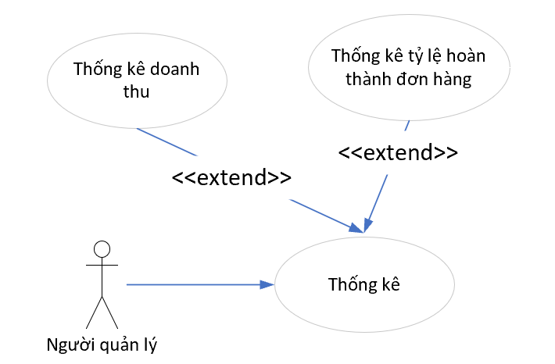

Hình 2.4.7.1. Biểu đồ use case "Thống kê"

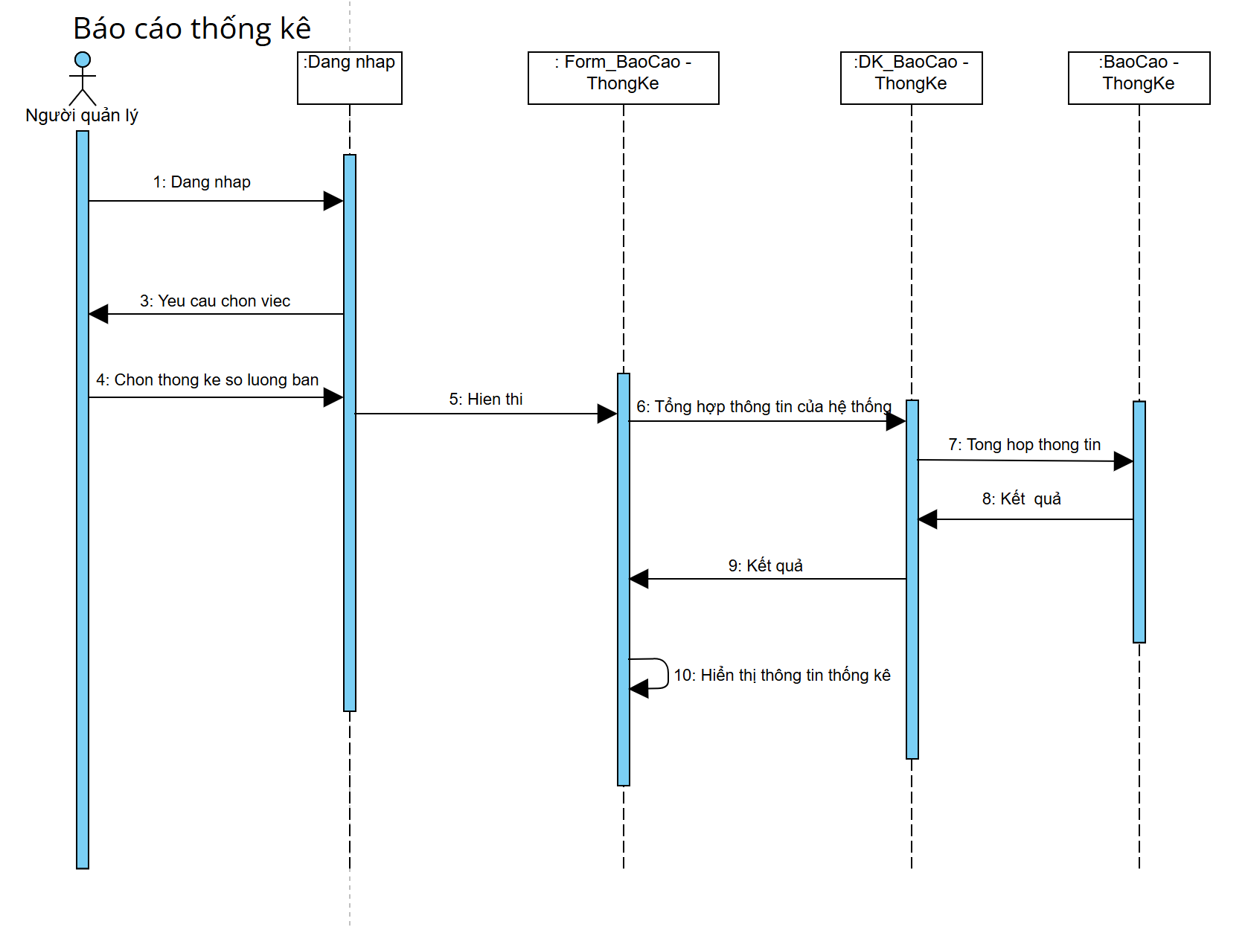

Hình 2.4.7.2. Biểu đồ tuần tự “Thống kê”

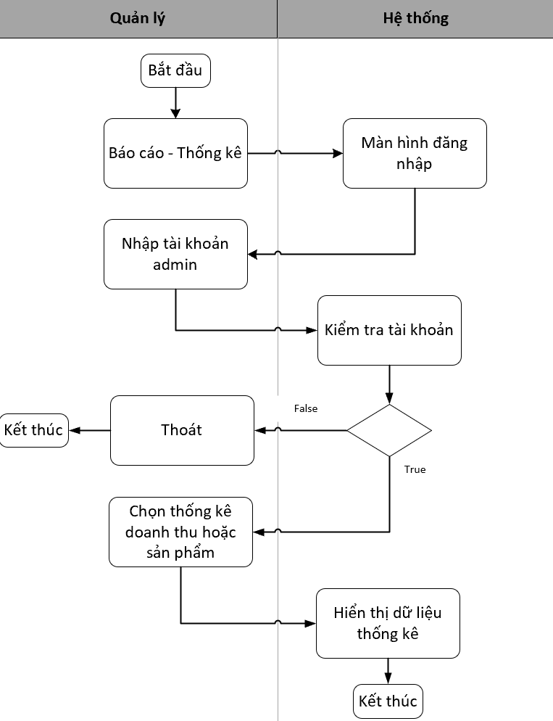

Hình 2.4.7.3. Biểu đồ hoạt động "Thống kê"

### **2.4.8. Đặc tả UC “Quản lý nhãn hiệu”**

- Tóm lược: Sau khi hợp tác với các nhãn hiệu, thông tin sẽ được gửi cho hệ thống, hệ thống sẽ lưu lại các thông tin đó.

|  |  |  |
| --- | --- | --- |
| **Tên Use Case** | | Quản lý nhãn hiệu |
| **Tác nhân thực hiện** | | Người quản lý |
| **Mục đích** | | Tạo, sửa, xóa, đối chiếu thông tin nhãn hàng |
| **Tiền điều kiện thực hiện** | | - Đăng nhập tài khoản thành công và được cấp quyền thực hiện chức năng này  - Giao diện “Quản lý nhãn hiệu” phải được mở ra |
| **Hậu điện kiện** | **Thành công** | Thực hiện thêm/sửa/xóa các thông tin của nhãn hiệu trong CSDL thành công |
| **Lỗi** | Đưa ra thông báo lỗi nếu xuất hiện lỗi không thực hiện được |
| **Luồng nghiệp vụ chính/kịnh bản chính** | | 1. Mở Giao diện “Quản lý nhãn hiệu” cho phép nhập, sửa thông tin:    1. Nhập và sửa thông tin nhãn hiệu :       1. Mã nhãn hiệu       2. Tên nhãn hiệu 2. Chọn “Thêm, Sửa, Xóa“ để cập nhật vào CSDL 3. Hiển thị các thông báo kết quả cập nhật CSDL 4. Thoát |
| **Luồng nghiệp vụ phụ/kịch bản phụ** | | 1. Hệ thống hiển thị thông báo lỗi khi nhập, sửa sai định dạng hoặc để trống các thông tin. Hệ thống yêu cầu xác nhận lại thông tin.  2. Người quản lý kích nhầm nút. |

- Biểu đồ usecase, tuần tự, hoạt động “Quản lý nhãn hiệu”

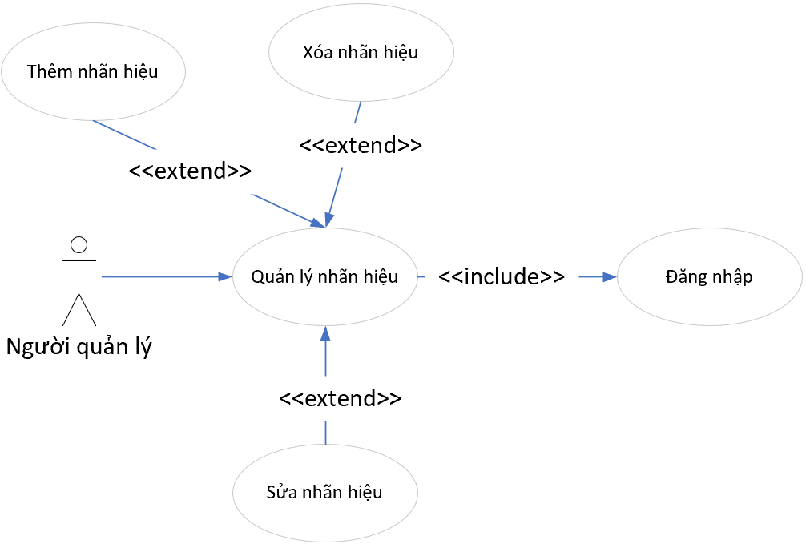

Hình 2.4.8.1. Biểu đồ use case "Quản lý nhãn hiệu"

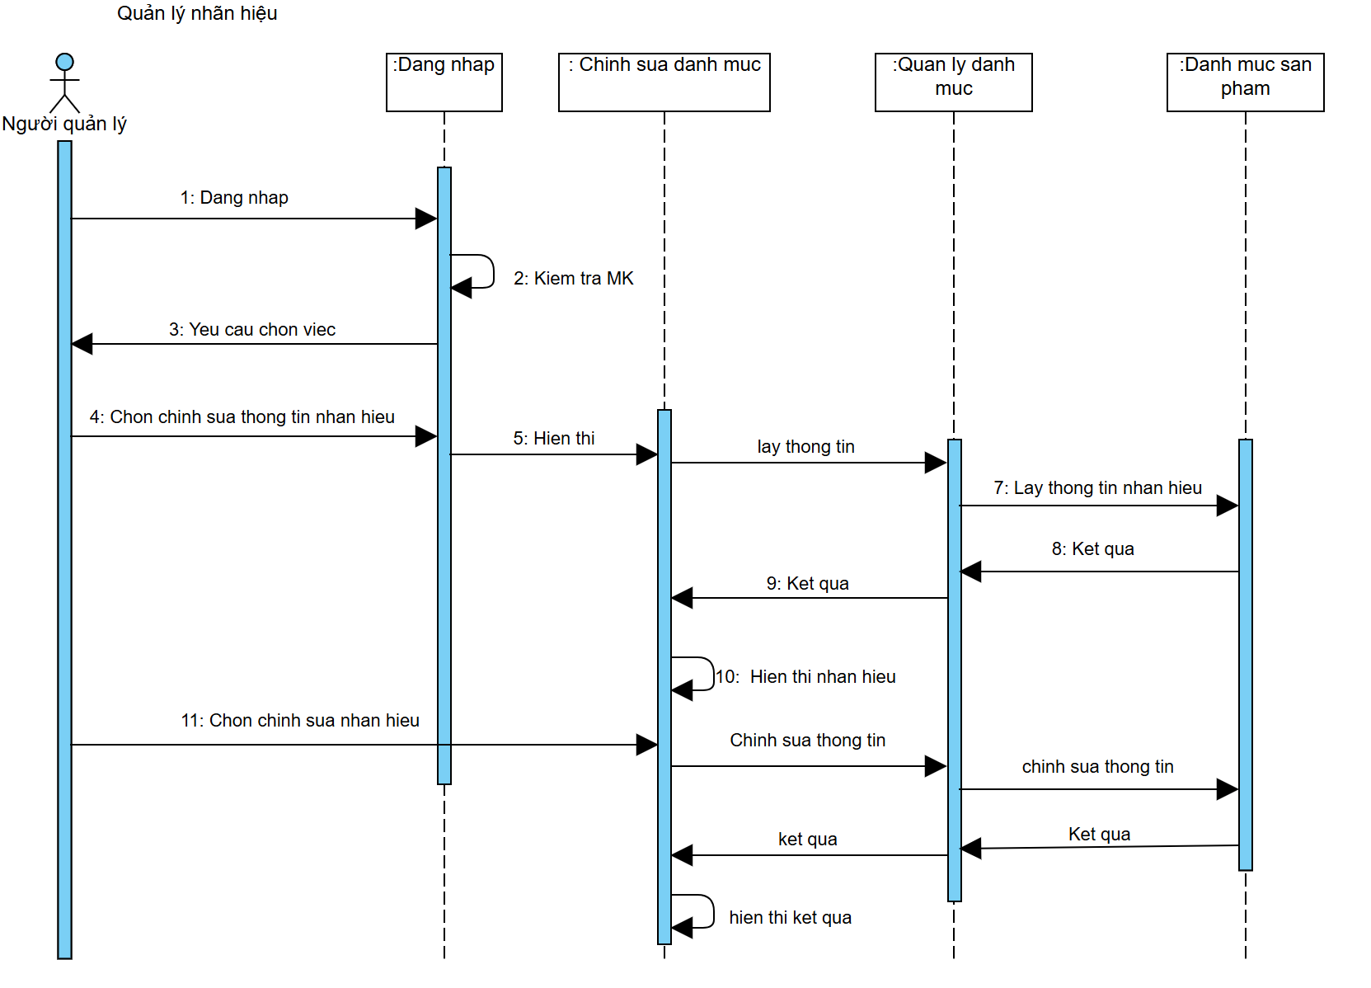

Hình 2.4.8.2. Biểu đồ tuần tự "Quản lý nhãn hiệu"

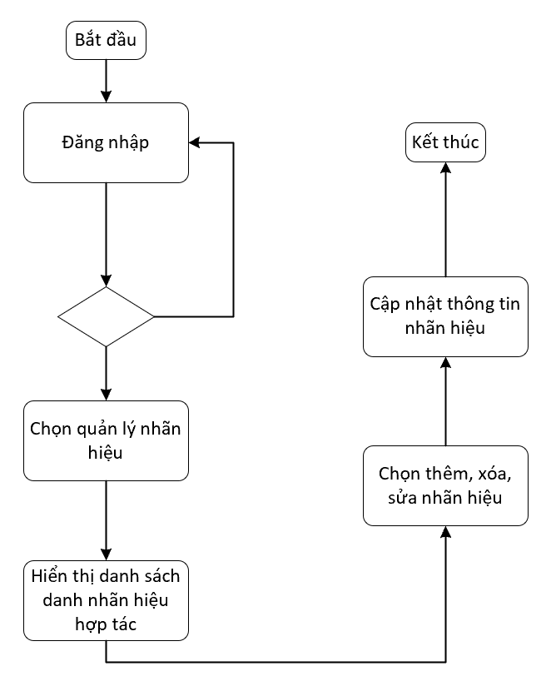

Hình 2.4.8.3. Biểu đồ hoạt động "Quản lý nhãn hiệu

### **2.4.10. Đặc tả UC “Quản lý đơn hàng”**

- Đặc tả use-case

|  |  |  |
| --- | --- | --- |
| **Tên Use Case** | | Quản lý đơn hàng |
| **Tác nhân thực hiện** | | Người quản lý |
| **Mục đích** | | Phân loại đơn hàng và giao hàng |
| **Tiền điều kiện thực hiện** | | - Đăng nhập tài khoản thành công và được cấp quyền thực hiện chức năng này  - Giao diện “Quản lý đơn hàng” phải được mở ra |
| **Hậu điện kiện** | **Thành công** | Thực hiện duyệt đơn và phân công cho đối tượng trong CSDL thành công |
| **Lỗi** | Đưa ra thông báo lỗi nếu xuất hiện lỗi không thực hiện được |
| **Luồng nghiệp vụ chính/kịnh bản chính** | | 1. Mở Form “Quản lý đơn hàng” có các thông tin:    1. Mã đơn hàng    2. Người nhận    3. Trạng thái    4. Giá trị    5. Ngày đặt    6. Ngày giao    7. Ngày nhận 2. Chọn “duyệt đơn, hủy đơn, cập nhật” để thực hiện quản lý trong CSDL 3. Hiển thị các thông báo kết quả tìm kiếm 4. Thoát |
| Luồng nghiệp vụ phụ/kịch bản phụ | | 1. Hệ thống hiển thị thông báo lỗi khi tìm kiếm sai định dạng hoặc để trống các thông tin. Hệ thống yêu cầu xác nhận lại thông tin.  2. Người quản lý kích nhầm nút |

- Biểu đồ usecase, tuần tự, hoạt động “Quản lý đơn hàng”

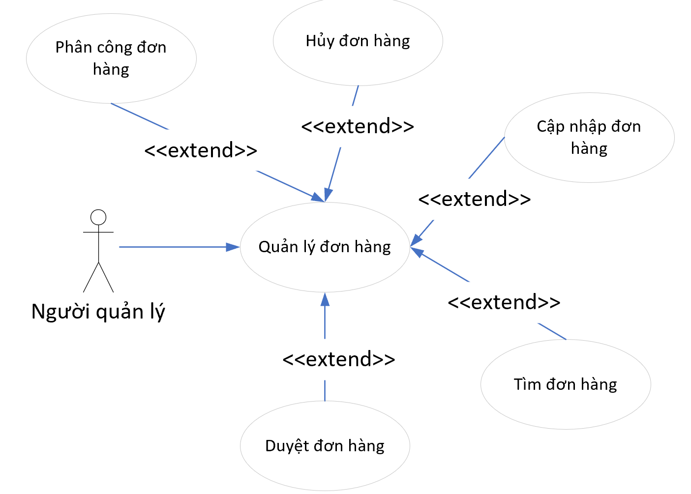

Hình 2.4.10.1. Biểu đồ use case "Quản lý đơn hàng"

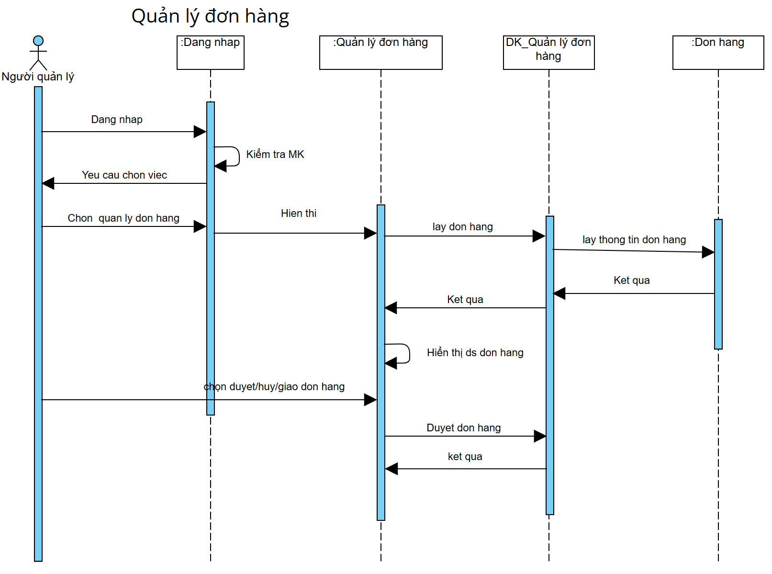

Hình 2.4.10.2. Biểu đồ tuần tự "Quản lý đơn hàng"

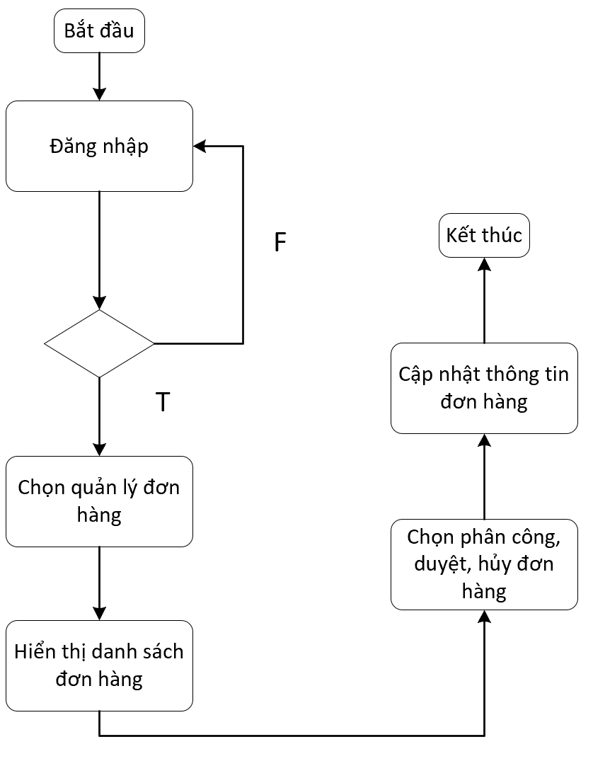

Hình 2.4.10.3. Biểu đồ hoạt động "Quản lý đơn hàng"

## **2.5. Thiết kế cơ sở dữ liệu**

### **2.5.1. Sơ đồ tổng quát**

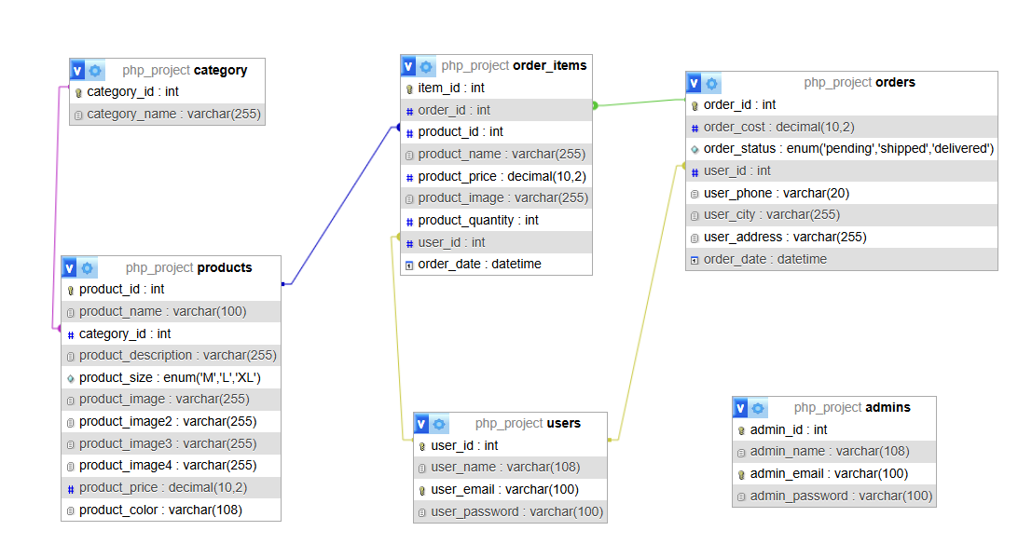

Hình 2.5.1. Biểu đồ tổng quát

### **2.5.2. Biểu đồ ERD:**

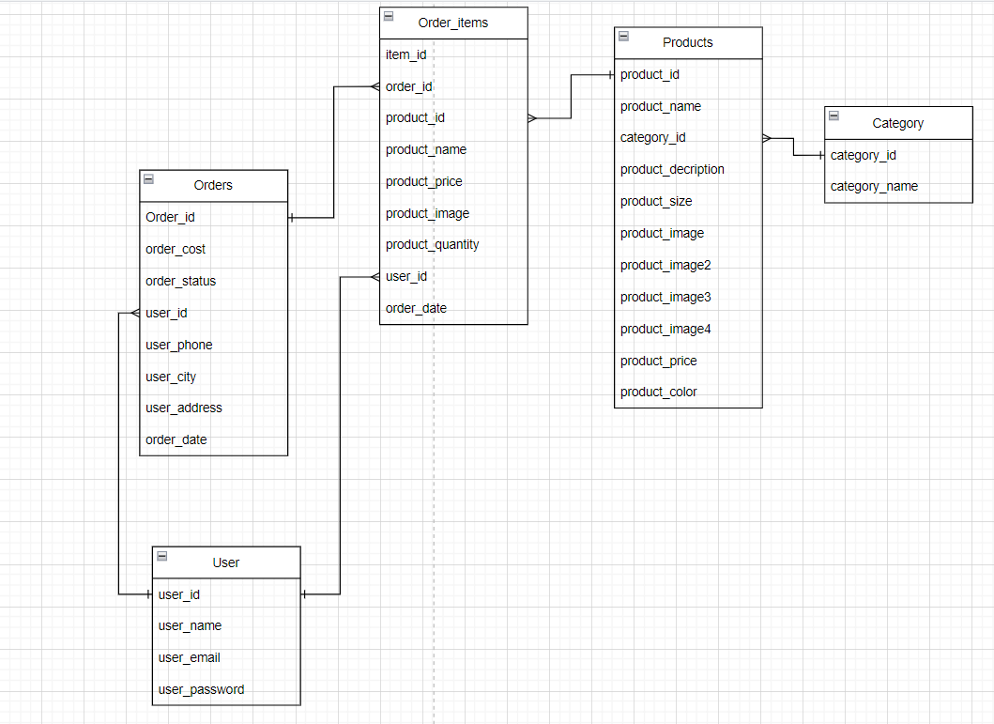

Hình 2.5.2. Biểu đồ ERD

### **2.5.3. Chi tiết các bảng cơ sở dữ liệu**

Bảng products:

|  |  |  |  |  |
| --- | --- | --- | --- | --- |
| STT | Tên  thuộc tính | Kiểu  dữ liệu | Kích  thước | Ý nghĩa |
| 1 | Product_id | bigint | 20 | Mã sản phẩm |
| 2 | Product_name | varchar | 255 | Tên sản phẩm |
| 3 | Category_id | Varchar | 20 | ID thể loại |
| 4 | Product_description | Text |  | Mô tả sản phẩm |
| 5 | Product_image | varchar | 255 | Ảnh sản phẩm |
| 6 | Product_image2 | varchar | 255 | Ảnh sản phẩm2 |
| 7 | Product_image3 | varchar | 255 | Ảnh sản phẩm3 |
| 8 | Product_image4 | varchar | 255 | Ảnh sản phẩm4 |
| 9 | Product_price | Decimal | (10,2) | Sản phẩm nổi bật |
| 10 | Product_color | Varchar | 255 | Đơn vị lưu kho |

Bảng category:

|  |  |  |  |  |
| --- | --- | --- | --- | --- |
| STT | Tên  thuộc tính | Kiểu  dữ liệu | Kích  thước | Ý nghĩa |
| 1 | Category_id | int | 20 | Mã thể loại |
| 2 | Category_name | Bigint | 20 | Tên sản phẩm |

Bảng orders:

|  |  |  |  |  |
| --- | --- | --- | --- | --- |
| STT | Tên  thuộc tính | Kiểu  dữ liệu | Kích  thước | Ý nghĩa |
| 1 | Order_id | bigint | 20 | Mã đơn hàng |
| 2 | Order_cost | decimal | (10,2) | Giá đơn hàng |
| 3 | Order_status | enum |  | Trạng thái đơn hàng |
| 4 | User_ID | Int |  | Id đơn hàng |
| 5 | User_phone | Varchar | 10 | Số điện thoại người dùng |
| 6 | User_city | Varchar |  | Thành phố |
| 7 | User_address | Varchar |  | Địa chỉ người dùng |
| 8 | Order_date | datetime |  | Ngày đơn hàng |

Bảng order_items:

|  |  |  |  |  |
| --- | --- | --- | --- | --- |
| STT | Tên  thuộc tính | Kiểu  dữ liệu | Kích  thước | Ý nghĩa |
| 1 | Item_id | bigint | 20 | Mã order_items |
| 2 | Order_id | Bigint |  | Mã đơn hàng |
| 3 | Product_id | bigint |  | Mã Sản phẩm |
| 4 | Product_price | Varchar | 255 | Tên |
| 5 | Product_image | int |  | Số lượng |
| 6 | Product_quantiy | double |  | Đơn giá |
| 7 | User_id | double |  | Tổng cộng |
| 8 | Order_date | timestamp |  | Thời gian tạo |

Bảng users:

|  |  |  |  |  |
| --- | --- | --- | --- | --- |
| STT | Tên  thuộc tính | Kiểu  dữ liệu | Kích  thước | Ý nghĩa |
| 1 | User_id | Bigint |  | Mã Người dùng |
| 2 | User_name | Varchar | 255 | Người dùng |
| 3 | User_email | Varchar | 255 | Email |
| 4 | User_password | Varchar | 255 | Mật khẩu |